

vALMIERAS NOVADA PAŠVALDĪBA
Trikātas pamatskola

Nodokļu maksātāja reģistrācijas kods 90000043403, juridiskā adrese: Lāčplēša iela 2, Valmiera, Valmieras novads, LV-4201
Izglītības iestādes reģistrācijas Nr.4412901204, iestādes adrese “Gaismaskalns”, Trikāta, Trikātas pagasts, Valmieras novads, LV-4731
Tālrunis 20364920, e-pasts: trikatas.pamatskola@valmiera.edu.lv
IEKŠĒJIE NOTEIKUMI
2026. gada 22. maijā Nr. 09.213/1.2/26/1
APSTIPRINĀTS
ar rīkojumu Nr. 09.213/1.12/26/10
no 22.05.2026.

Rīcības plāns gaisa apdraudējuma gadījumā
Izdots saskaņā ar Ministru kabineta 2023. gada 22. augusta noteikumiem
Nr. 474 “Kārtība, kādā nodrošināma izglītojamo profilaktiskā veselības aprūpe,
pirmā palīdzība un drošība izglītības iestādēs un to organizētajos pasākumos”,
Civilās aizsardzības un katastrofas pārvaldīšanas likumu,
Trikātas pamatskolas Rīcības plānu krīzes situācijā,
kā arī ievērojot Valsts ugunsdzēsības un glābšanas dienesta, Valsts policijas,
Nacionālo bruņoto spēku, Neatliekamās medicīniskās palīdzības dienesta,
Valmieras novada pašvaldības un citu atbildīgo institūciju vadlīnijas.

Vispārīgie jautājumi
  - Rīcības plāns gaisa apdraudējuma gadījumā, turpmāk – Plāns, nosaka Trikātas pamatskolas, turpmāk – Skola, izglītojamo, darbinieku un izglītojamo vecāku vai likumisko pārstāvju, turpmāk – Vecāki, rīcību iespējama vai esoša gaisa apdraudējuma gadījumā.
  - Plāns ir saistošs visiem Skolas darbiniekiem. Izglītojamo Vecākiem Plānā ietvertā informācija tiek sniegta zināšanai un sadarbības veicināšanai, lai nodrošinātu vienotu izpratni par Skolas rīcību gaisa apdraudējuma gadījumā.
  - Plāna mērķis ir nodrošināt vienotu, savlaicīgu un koordinētu rīcību, lai aizsargātu izglītojamo, darbinieku un citu Skolā esošo personu dzīvību, veselību un drošību.
  - Gaisa apdraudējums šo noteikumu izpratnē ir situācija, kurā pastāv vai var pastāvēt risks cilvēku dzīvībai, veselībai vai drošībai saistībā ar militāra vai cita veida gaisa objektu, sprādzienu, raķešu, bezpilota lidaparātu, to atlūzu, iespējami sprādzienbīstamu priekšmetu vai cita līdzīga apdraudējuma ietekmi.
  - Skola rīkojas, pamatojoties tikai uz oficiālu un pārbaudāmu informāciju, ko sniedz atbildīgie dienesti, Valmieras novada pašvaldība, Skolas dibinātājs, agrīnās brīdināšanas sistēmas, lietotne “112 Latvija”, oficiāli plašsaziņas līdzekļi vai citi oficiāli informācijas avoti.
  - Nepārbaudīta informācija, baumas un sociālajos tīklos izplatīti paziņojumi nav pamats patvaļīgai rīcībai. Skolas darbiniekiem un izglītojamajiem aizliegts publicēt fotoattēlus, videoierakstus vai tiešraides no notikuma vietas, ja tas var apdraudēt personu drošību, veicināt dezinformāciju vai atklāt aizsardzības, drošības dienestu vai Skolas drošības organizācijas informāciju.

Informācijas saņemšana un lēmumu pieņemšana
  - Saņemot informāciju par iespējamu vai esošu gaisa apdraudējumu, Skolas direktors vai viņa norīkota persona nekavējoties izvērtē un pārbauda informāciju, seko atbildīgo dienestu, Valmieras novada pašvaldības un Skolas dibinātāja norādījumiem un organizē turpmāko rīcību Skolā.
  - Ja informāciju par gaisa apdraudējumu saņem pedagogs, darbinieks, Vecāks vai cita persona, informācijas saņēmējs nekavējoties nodod to Skolas direktoram, direktora vietniekam vai citam administrācijas pārstāvim pārbaudei.
  - Ja apdraudējums tiek izsludināts laikā, kad izglītojamie vēl neatrodas Skolā, tostarp nakts laikā, agrā rītā, pirms mācību procesa sākuma vai ceļā uz Skolu, Skola rīkojas atbilstoši atbildīgo institūciju informācijai un norādījumiem.
  - Ja Valmieras novada pašvaldība, Skolas dibinātājs, Valsts ugunsdzēsības un glābšanas dienests, Valsts policija, civilās aizsardzības institūcijas vai citas kompetentās institūcijas pieņem lēmumu vai sniedz norādījumus par mācību procesa atcelšanu, pārcelšanu, attālinātu organizēšanu, mācību dienas sākuma laika maiņu vai citu drošības pasākumu, Skolas direktors organizē attiecīgā lēmuma vai norādījuma izpildi Skolā.
  - Ja ārējs lēmums vēl nav saņemts, bet pastāv pamatots apdraudējums izglītojamo vai darbinieku drošībai, Skolas direktors, izvērtējot oficiāli pieejamo informāciju, nosaka pagaidu risinājumus līdz turpmāku norādījumu saņemšanai.
  - Skola par pieņemtajiem lēmumiem un turpmāko rīcību informē izglītojamos, Vecākus un darbiniekus, izmantojot vienu vai vairākus saziņas veidus – E-klasi, Skolas mājaslapu, e-pastu, tālruni vai citus Skolas noteiktos saziņas kanālus. Klašu audzinātāji administrācijas koordinētā kārtībā informē savas audzināmās klases Vecākus.
  - Vecākiem ir pienākums sekot Skolas, Valmieras novada pašvaldības, Skolas dibinātāja un atbildīgo institūciju paziņojumiem. Vecāki neved izglītojamo uz Skolu, ja ir paziņots par mācību procesa attālinātu organizēšanu, atcelšanu, pārcelšanu, mācību dienas sākuma laika maiņu vai citām drošības apsvērumu dēļ noteiktām izmaiņām.

Vispārīga rīcība gaisa apdraudējuma gadījumā
  - Gaisa apdraudējuma gadījumā Skola nekavējoties pārtrauc mācību procesu vai citu notiekošo darbību un organizē izglītojamo, darbinieku un citu Skolā esošo personu patveršanos drošākajās pieejamajās vietās Skolas ēkā.
  - Primārā rīcība gaisa apdraudējuma gadījumā ir patveršanās Skolas ēkā, nevis evakuācija ārpus Skolas telpām. Evakuācija vai pārvietošanās uz patvertnēm ārpus Skolas ēkas pieļaujama tikai tad, ja to norāda vai saskaņo atbildīgie dienesti, Valmieras novada pašvaldība vai Skolas administrācija, ja pārvietošanās ir droša, tai ir pietiekams laiks un tā nerada lielāku risku par palikšanu Skolas ēkā
  - Par drošākām vietām Skolā uzskatāmas telpas bez logiem vai ar iespējami mazāku stiklojumu, iekšējie gaiteņi un telpas, kuras atrodas tālāk no ārsienām un stiklotām konstrukcijām un kur starp personu un ēkas ārpusi iespēju robežās ir vismaz divas sienas.
  - Par nedrošām vietām uzskatāmas telpas pie lieliem logiem, ārdurvju un stiklotu durvju tuvums, gaiteņi vai vestibili ar lielām stiklotām virsmām, sporta laukums, pagalms, autostāvvieta un citas atklātas teritorijas.
  - Skolas ēkas plāns ar atzīmētajām drošajām telpām un zonām pievienots šī Plāna pielikumā. Drošo telpu noteikšanā ņemtas vērā Valsts ugunsdzēsības un glābšanas dienesta, civilās aizsardzības un citu atbildīgo institūciju vadlīnijas.
  - Pārvietošanās Skolas telpās notiek mierīgi, bez skriešanas, grūstīšanās un kliegšanas. Personas netuvojas logiem, ārdurvīm, stiklotām konstrukcijām un ārsienām.
  - Ja ir dzirdams sprādziens vai vairāki sprādzieni, visas personas paliek patvēruma vietā, netuvojas logiem un durvīm un gaida turpmākos norādījumus. Ja tiešs norādījums nav saņemts, pārvietošanās atsākama ne agrāk kā 10 minūtes pēc pēdējā sprādziena, rūpīgi izvērtējot pārvietošanās maršruta drošību.
  - Ja pastāv tūlītējs gaisa apdraudējums vai nav iespējams nodrošināt drošu pārvietošanos ārpus Skolas ēkas, izglītojamie, darbinieki un citas Skolā esošās personas paliek Skolas ēkā, nekavējoties patveras tuvākajās drošajās telpās vai zonās un uzturas tajās līdz turpmāku Skolas administrācijas, Valmieras novada pašvaldības atbildīgo institūciju vai atbildīgo dienestu norādījumu saņemšanai.

Izglītojamo rīcība
  - Izglītojamais nekavējoties izpilda pedagoga, Skolas darbinieka vai administrācijas norādījumus, saglabā mieru, pārvietojas kopā ar klasi vai grupu uz tuvāko drošo vietu, netuvojas logiem, ārdurvīm un stiklotām virsmām un neiziet no Skolas ēkas vai teritorijas bez atļaujas.
  - Izglītojamais nefilmē, nefotografē, nepublicē informāciju sociālajos tīklos, nepieskaras svešiem priekšmetiem, atlūzām, drona daļām vai aizdomīgiem objektiem.
  - Ja izglītojamais jūtas slikti, ir nobijies vai pamana, ka kāds ir ievainots, pazudis, panikā vai nepieciešama palīdzība, nekavējoties informē pedagogu vai Skolas darbinieku.
  - Ja izglītojamais apdraudējuma brīdī atrodas ārpus klases vai ārā, viņš dodas pie tuvākā pedagoga vai Skolas darbinieka un izpilda viņa norādījumus.

Darbinieku rīcība un atbildība
  - Pedagogs ir atbildīgs par tiem izglītojamiem, kuri konkrētajā brīdī ir viņa pārraudzībā. Pedagogs paliek kopā ar izglītojamiem, nodrošina viņu uzraudzību, mierīgu rīcību, pārvietošanos uz drošu vietu un uzskaiti.
  - Saņemot informāciju par gaisa apdraudējumu, pedagogs pārtrauc mācību procesu vai citu notiekošo darbību, īsi informē izglītojamos par drošības norādījumiem, organizē pārvietošanos uz drošāko pieejamo vietu Skolas ēkā un pēc iespējas ātrāk ziņo administrācijai par atrašanās vietu un izglītojamo skaitu.
  - Pedagogs nepieļauj izglītojamo patvaļīgu pārvietošanos, iziešanu ārpus ēkas, filmēšanu, fotografēšanu, sociālo tīklu izmantošanu, panikas izplatīšanu vai nepārbaudītas informācijas izplatīšanu.
  - Pedagogs telpu pārbaudē iesaistās tikai tad, ja tas nerada risku viņa un viņa pārraudzībā esošo izglītojamo drošībai.
  - Tehniskais un saimnieciskais personāls, administrācijas norādītajā kārtībā pārbauda savas atrašanās vietas vai atbildības zonas tuvumā esošās telpas, gaiteņus, labierīcības, garderobes un citas koplietošanas telpas, palīdz novirzīt personas uz drošajām telpām un ziņo administrācijai par personām, kurām nepieciešama palīdzība, bojājumiem, dūmiem, šķembām, aizdomīgiem priekšmetiem vai citiem apdraudējumiem.
  - Ja darbinieks konstatē ievainotu personu, viņš organizē pirmās palīdzības sniegšanu, ja tas ir droši, un informē Skolas administrāciju vai palīdzības dienestus atbilstoši situācijas nopietnībai. Ja iespējams un ir droši, cietušā atrašanās vietu norobežo vai vizuāli aizsedz, lai nodrošinātu cietušā cieņu, privātumu un mazinātu psiholoģisku traumu risku citām personām.
  - Pēc apdraudējuma beigām pedagogi un klašu audzinātāji iespēju robežās piedalās izglītojamo emocionālā stāvokļa sākotnējā izvērtēšanā un informē atbalsta personālu par izglītojamiem, kuriem nepieciešams papildu atbalsts.
  - Skolas darbinieki saziņā ar Vecākiem izmanto tikai Skolas administrācijas saskaņotu vai apstiprinātu informāciju.

Skolas administrācijas, atbalsta personāla un medicīnas darbinieka rīcība un atbildība
  - Skolas direktors vada Skolas rīcību gaisa apdraudējuma gadījumā, organizē šī Plāna izpildi un nodrošina sadarbību ar atbildīgajām institūcijām, Valmieras novada pašvaldību, Skolas dibinātāju, darbiniekiem un Vecākiem.
  - Direktora prombūtnes laikā viņa pienākumus pilda direktora norīkota persona vai direktora vietnieks izglītības jomā mācību darbā.
  - Skolas administrācija pārbauda informācijas avotu un aktualitāti, koordinē izglītojamo un darbinieku pārvietošanos uz drošākajām vietām, norīko tehniskos darbiniekus telpu pārbaudei, apkopo informāciju par izglītojamo un darbinieku atrašanās vietu, organizē pirmās palīdzības sniegšanu, sazinās ar atbildīgajām institūcijām, nodrošina saziņu ar Vecākiem un dokumentē būtiskākos notikumus, pieņemtos lēmumus un rīcības laiku.
  - Skolas administrācija nodrošina, ka pedagogi primāri paliek kopā ar izglītojamiem un neiesaistās telpu pārbaudē, ja tas var mazināt izglītojamo uzraudzību un drošību.
  - Skolas administrācija ir tiesīga ierobežot personu ienākšanu Skolas telpās vai teritorijā, ja tas nepieciešams izglītojamo, darbinieku, Vecāku un citu personu drošībai vai lai netraucētu Skolas un atbildīgo dienestu darbu.
  - Ja apdraudējuma laikā Vecāki ierodas Skolā, izglītojamo nodošana Vecākiem tiek organizēta tikai tad, ja situācija to pieļauj, un tikai kontrolētā kārtībā.
  - Atbalsta personāls darbojas saskaņā ar Skolas administrācijas norādījumiem, palīdz identificēt izglītojamos, darbiniekus vai Vecākus, kuriem nepieciešams atbalsts, un sniedz emocionālu, psiholoģisku, sociālu vai praktisku palīdzību.
  - Skolas medicīnas māsa organizē pirmās palīdzības sniegšanu, iespēju robežās izvērtē cietušo stāvokli, informē administrāciju par cietušo skaitu un stāvokli, nepieciešamības gadījumā sazinās ar Neatliekamās medicīniskās palīdzības dienestu vai 112 un nodrošina pirmās palīdzības līdzekļu pieejamību, ja tas ir iespējams un droši.
  - Īpaša uzmanība pievēršama izglītojamiem ar speciālām vajadzībām, veselības traucējumiem, paaugstinātu trauksmi, kustību ierobežojumiem vai citām individuālām vajadzībām.

Rīcība, ja ir cietušie
  - Ja ir ievainoti izglītojamie, darbinieki vai citas personas, pirmā palīdzība tiek sniegta nekavējoties, ja tas nerada papildu apdraudējumu. Par ievainotajiem informē Skolas administrāciju un, ja nepieciešama neatliekama medicīniskā palīdzība, nekavējoties zvana 112 un informē atbildīgos dienestus.
  - Zvanot uz 112, norāda precīzu atrašanās vietu, cietušo skaitu, traumu raksturu, iespējamos papildu apdraudējumus, kontaktpersonu un tālruņa numuru.
  - Ja cietušais ir izglītojamais, Skola pēc iespējas ātrāk informē viņa Vecākus, un nodrošina neatliekamu drošības un medicīnisko pasākumu veikšanu.
  - Cietušo pārvieto tikai tad, ja viņa atrašanās vieta rada tiešu apdraudējumu dzīvībai vai ja pārvietošanu norāda atbildīgie dienesti vai medicīnas darbinieki.

Rīcība, ja skolas teritorijā konstatēts nokritis drons, atlūzas vai iespējami sprādzienbīstams priekšmets
  - Ja Skolas teritorijā vai tās tuvumā tiek konstatēts nokritis drons, tā atlūzas, nezināmas izcelsmes priekšmets, munīcijai līdzīgs objekts vai iespējami sprādzienbīstams priekšmets, jebkurai personai ir pienākums nekavējoties atkāpties un informēt 112.
  - Aizdomīgam priekšmetam aizliegts tuvoties, pieskarties, pārvietot, fotografēt vai filmēt no tuvuma, publicēt informāciju sociālajos tīklos, kā arī ļaut tam tuvoties citām personām.
  - Personas atkāpjas no aizdomīgā priekšmeta vismaz 100 metru attālumā, ja tas ir iespējams un ir droši, un nepieļauj citu personu tuvošanos attiecīgajai vietai.
  - Aizdomīgā priekšmeta tuvumā, vismaz 100 metru rādiusā, neizmanto mobilo tālruni, radio sakarus, satelītsakarus vai citus sakaru līdzekļus, ja vien to nav atļāvuši atbildīgie dienesti.
  - Skolas administrācija organizē sākotnēju attiecīgās zonas norobežošanu, nepieļauj personu tuvošanos un nekavējoties informē 112.
  - Lēmumu par mācību procesa turpināšanu, pārvietošanos vai evakuāciju šādā situācijā pieņem Skolas direktors, ievērojot atbildīgo dienestu norādījumus.

Rīcība dažādās mācību procesa situācijās
  - Ja gaisa apdraudējums tiek izziņots mācību stundas laikā, pedagogs rīkojas saskaņā ar šo Noteikumu 5. nodaļu.
  - Ja gaisa apdraudējums tiek izziņots starpbrīdī, tuvāk esošie pedagogi un darbinieki nekavējoties organizē izglītojamo pārvietošanos uz drošākajām vietām, pēc tam tuvāk esošie pedagogi veic izglītojamo uzskaiti.
  - Ja gaisa apdraudējums tiek izziņots ēdināšanas laikā, ēdnīcā esošie pedagogi, dežurējošie darbinieki un ēdināšanas procesa uzraudzībā iesaistītās personas organizē izglītojamo pārvietošanos prom no logiem un uz tuvāko drošo vietu.
  - Ja gaisa apdraudējums tiek izziņots sporta stundas vai āra nodarbības laikā, pedagogs nekavējoties pārtrauc nodarbību un organizē izglītojamo pārvietošanos uz tuvāko drošo iekštelpu vai patvertni.
  - Ja gaisa apdraudējums tiek izziņots pasākuma, pulciņa, interešu izglītības nodarbības, pagarinātās dienas grupas vai cita ārpusstundu pasākuma laikā, par izglītojamo drošību atbild attiecīgā pasākuma vai nodarbības vadītājs un organizē izglītojamo pārvietošanu uz tuvāko drošo vietu.
  - Ja izglītojamie apdraudējuma brīdī atrodas ārpus Skolas organizētā pasākumā, ekskursijā, sacensībās vai citā aktivitātē, atbildīgais pedagogs ievēro konkrētās atrašanās vietas drošības norādījumus, atbildīgo dienestu informāciju un nekavējoties informē Skolas administrāciju.

Informācijas aprite un komunikācija
  - Par oficiālu Skolas komunikāciju gaisa apdraudējuma gadījumā kopumā atbild Skolas direktors.
    - direktors nodrošina saziņu ar atbildīgajām institūcijām, Valmieras novada pašvaldību un Skolas dibinātāju;
    - direktora vietnieki izglītības jomā mācību darbā – saziņu ar pedagogiem, klašu audzinātājiem un Vecākiem; informācijas ievietošanu vienā vai vairākos skolas oficiālās saziņas kanālos: E-klasē, Skolas mājaslapā un citur pēc nepieciešamības;
    - direktora vietnieks administratīvi saimnieciskajā darbā – saziņu ar tehniskajiem un saimnieciskajiem darbiniekiem;
    - ja kāda no minētajām amatpersonām nav pieejama, tās pienākumus pilda Skolas direktora norīkota persona vai cits pieejamais Skolas administrācijas pārstāvis;
    - skolas oficiālie saziņas kanāli ir E-klase, Skolas mājaslapa, e-pasts un tālrunis;
    - ja nav pieejams internets vai nedarbojas mobilie sakari, Skola informācijas apriti organizē, izmantojot pieejamos alternatīvos saziņas veidus, tai skaitā tiešu mutisku saziņu, pašvaldības vai operatīvo dienestu informācijas nodošanas iespējas un citus pieejamos tehniskos līdzekļus. Saziņa ar Vecākiem tiek nodrošināta pēc sakaru atjaunošanas vai ar citu pieejamo saziņas līdzekļu starpniecību, ievērojot drošības situāciju un atbildīgo dienestu norādījumus.
  - Informācija par cietušajiem, Skolas iekšējo izvietojumu, patvēruma vietām, drošo telpu plānu un citiem sensitīviem apstākļiem tiek sniegta tikai saskaņā ar Skolas direktora vai atbildīgo dienestu un institūciju norādījumiem, ievērojot personas datu aizsardzību, konfidencialitāti un bērna labāko interešu principu.

Rīcība pēc apdraudējuma beigām
  - Pēc atbildīgo dienestu, Valmieras novada pašvaldības atbildīgo institūciju vai Skolas administrācijas paziņojuma par tieša apdraudējuma beigām izglītojamie un darbinieki neatstāj patvēruma vietas patvaļīgi, bet gaida organizētus norādījumus.
  - Skolas administrācija pēc apdraudējuma beigām organizē izglītojamo un darbinieku atkārtotu uzskaiti, cietušo vai pazudušo personu noskaidrošanu, telpu un teritorijas vizuālu pārbaudi, ja tas ir droši, bīstamo zonu norobežošanu, saziņu ar atbildīgajiem dienestiem un institūcijām un informācijas sniegšanu Vecākiem.
  - Pedagogi un atbalsta personāls pēc apdraudējuma beigām pievērš uzmanību izglītojamo emocionālajam stāvoklim un organizē nepieciešamo atbalstu.
  - Skolas direktors pēc būtiska gaisa apdraudējuma gadījuma organizē situācijas izvērtēšanu un, ja nepieciešams, plāna pilnveidi.

Noslēguma jautājumi
  - Šie Noteikumi stājas spēkā no 22.05.2026.
  - Izglītojamie ar būtiskākajiem rīcības principiem tiek iepazīstināti klases stundās.
  - Jautājumos, kas nav atrunāti šajos Noteikumos, Skola rīkojas saskaņā ar spēkā esošajiem normatīvajiem aktiem, atbildīgo dienestu un Valmieras novada pašvaldības norādījumiem.
  - Rīcības plāna pilnā versija ar pielikumiem, tostarp Skolas ēkas plāniem un drošo telpu vai zonu izvietojumu, ir paredzēta tikai Skolas iekšējai lietošanai drošības pasākumu nodrošināšanai. To aizliegts pārpublicēt, pārsūtīt, publiskot vai citādi izplatīt personām, kurām šī informācija nav nepieciešama darba pienākumu veikšanai. Publiski pieejama var būt tikai Rīcības plāna konsolidētā versija bez pielikumiem un bez Skolas ēkas plāniem.

Trikātas pamatskolas direktore Inga Boškina
Pielikums Nr. 1

Trikātas pamatskolas 22.05.2026.

iekšējiem noteikumiem Nr. 09.213/1.2/26/1
“Rīcības plāns gaisa apdraudējuma gadījumā”

Praktiskās rīcības norādījumi izglītojamiem, darbiniekiem un vecākiem
Praktiska rīcība izglītojamiem gaisa apdraudējuma gadījumā:
- Klausies skolotāja vai skolas darbinieka norādījumus.
- Neskrien, nekliedz un negrūsties.
- Ej projām no logiem, durvīm un stiklotām vietām.
- Paliec kopā ar savu klasi vai grupu.
- Neatstāj skolu bez atļaujas.
- Nefilmē, nefotografē un neliec informāciju sociālajos tīklos.
- Ja redzi ievainotu cilvēku, pasaki skolotājam.
- Ja redzi nokritušu dronu, atlūzas vai aizdomīgu priekšmetu, netuvojies un nepieskaries tam.
- Gaidi, kamēr skolas darbinieki pasaka, ko darīt tālāk.
- Saglabā mieru un paliec drošā vietā.

Praktiska rīcība skolas darbiniekiem gaisa apdraudējuma gadījumā:
- Pārtraukt mācību procesu vai citu notiekošo darbību.
- Mierīgi informēt izglītojamos par nepieciešamību ievērot drošības norādījumus.
- Organizēt pārvietošanos uz drošāko pieejamo vietu Skolas ēkā.
- Nodrošināt, ka izglītojamie netuvojas logiem, ārdurvīm un stiklotām virsmām.
- Palikt kopā ar izglītojamiem un nodrošināt viņu uzraudzību.
- Veikt izglītojamo uzskaiti.
- Ziņot administrācijai par klases atrašanās vietu, izglītojamo skaitu un nepieciešamo palīdzību.
- Neizplatiet nepārbaudītu informāciju vecāku grupās vai sociālajos tīklos.
- Nepieļaut filmēšanu, fotografēšanu un panikas izplatīšanu.
- Ja ir cietušie, organizēt pirmo palīdzību un ziņot administrācijai vai 112.
- Pēc apdraudējuma beigām informēt atbalsta personālu par izglītojamiem, kuriem nepieciešams papildu atbalsts.

Ieteikumi vecākiem gaisa apdraudējuma gadījumā:
- Sekojiet tikai oficiālai informācijai, Skolas paziņojumiem E-klasē un Skolas mājaslapā, kā arī Valmieras novada pašvaldības, Skolas dibinātāja un atbildīgo institūciju sniegtajai informācijai.
- Ņemiet vērā, ka klases audzinātājs administrācijas koordinētā kārtībā var sniegt informāciju savas audzināmās klases Vecākiem, ja šāda saziņa konkrētajā situācijā tiek organizēta.
- Neierodieties Skolā patvaļīgi un nepieprasiet tūlītēju bērna izvešanu no Skolas, ja Skola vai atbildīgie dienesti nav norādījuši, ka pārvietošanās ir droša.
- Ņemiet vērā, ka gaisa apdraudējuma laikā var nebūt iespējams telefoniski sazināties ar klases audzinātāju, pedagogu vai Skolas administrāciju, jo Skolas darbinieki primāri nodrošina izglītojamo drošību un koordinē rīcību ar atbildīgajām institūcijām.
- Neizplatiet nepārbaudītu informāciju vecāku grupās, sociālajos tīklos vai citos saziņas kanālos.
- Gaidiet Skolas informāciju par to, vai un kad bērnu iespējams droši saņemt no Skolas.
- Ja Skola, Valmieras novada pašvaldība, Skolas dibinātājs vai atbildīgās institūcijas paziņo par attālinātu mācību organizēšanu, mācību procesa atcelšanu, pārcelšanu vai citām drošības apsvērumu dēļ noteiktām izmaiņām, nevediet bērnu uz Skolu un sekojiet sniegtajiem norādījumiem.
- Ierodoties pēc bērna, ievērojiet Skolas noteikto kārtību, norādīto ierašanās vietu un Skolas darbinieku norādījumus.
- Ja pats atrodaties apdraudētajā teritorijā, vispirms rūpējieties par savu drošību un ievērojiet atbildīgo dienestu norādījumus.

Pielikums Nr. 2

Trikātas pamatskolas 22.05.2026.

iekšējiem noteikumiem Nr. 09.213/1.2/26/1

“Rīcības plāns gaisa apdraudējuma gadījumā”

Skolas ēkas plāns ar atzīmētajām drošajām telpām un zonām
- Šo Noteikumu pielikumā pievienots Skolas ēkas plāns ar atzīmētajām drošajām telpām un zonām, kurās gaisa apdraudējuma gadījumā organizējama izglītojamo, darbinieku un citu Skolā esošo personu patveršanās.
- Drošās telpas un zonas noteiktas, ievērojot Valsts ugunsdzēsības un glābšanas dienesta, civilās aizsardzības un citu atbildīgo institūciju vadlīnijas, tostarp principu, ka patveršanās vietai jāatrodas pēc iespējas tālāk no logiem, ārsienām un stiklotām konstrukcijām un, ja iespējams, starp personu un ēkas ārpusi jābūt vismaz divām starpsienām.
- Skolas ēkas plāns nav publiski izplatāms sociālajos tīklos vai citos publiskos informācijas kanālos, ja tas var radīt drošības riskus vai atklāt sensitīvu informāciju par Skolas iekšējo izvietojumu.
- Skolas administrācija nodrošina, ka ar attiecīgo plānu tiek iepazīstināti Skolas darbinieki, kuriem tas nepieciešams drošības pasākumu īstenošanai.

Sarkanā zona – drošākā un primāri izmantojamā patveršanās vieta gaisa apdraudējuma gadījumā.
Oranžā zona – sekundāra patveršanās vieta, izmantojama gadījumos, ja patveršanās sarkanajā zonā nav iespējama vai nav droša.

0. STĀVS – “GAISMASKALNS”, TRIKĀTA, TRIKĀTAS PAGASTS, VALMIERAS NOVADS

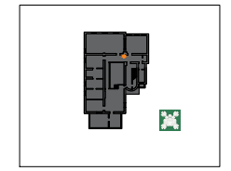
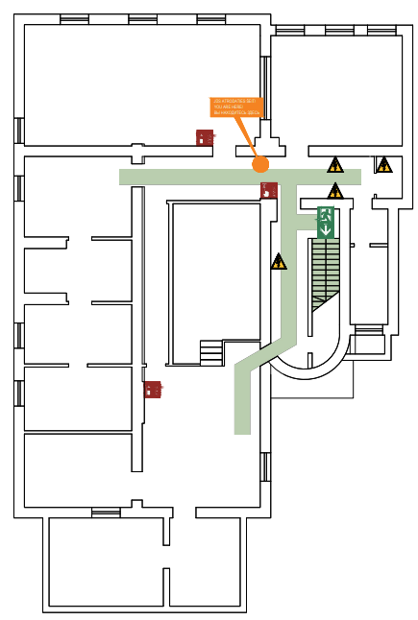
OBJEKTA IZVIETOJUMA SHĒMA

0. STĀVS – “GAISMASKALNS”, TRIKĀTA, TRIKĀTAS PAGASTS, VALMIERAS NOVADS

OBJEKTA IZVIETOJUMA SHĒMA
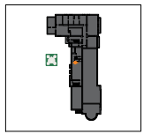
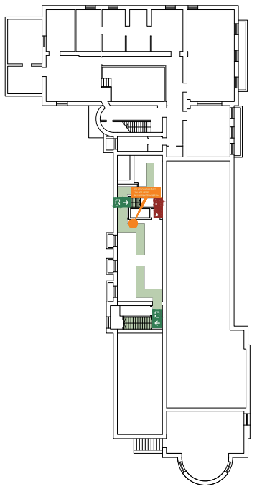

1. STĀVS – “GAISMASKALNS”, TRIKĀTA, TRIKĀTAS PAGASTS, VALMIERAS NOVADS

OBJEKTA IZVIETOJUMA SHĒMA

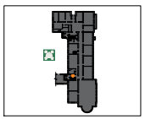

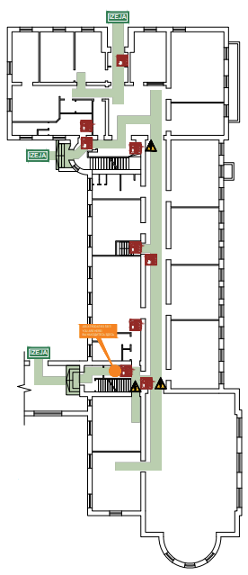

2. STĀVS – “GAISMASKALNS”, TRIKĀTA, TRIKĀTAS PAGASTS, VALMIERAS NOVADS

OBJEKTA IZVIETOJUMA SHĒMA
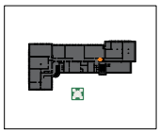

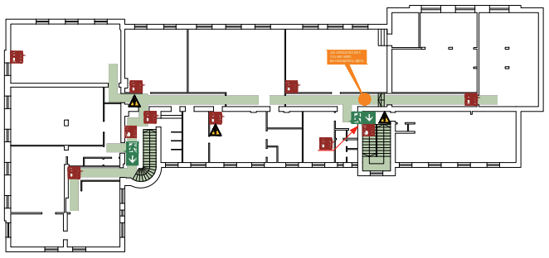

3. STĀVS – “GAISMASKALNS”, TRIKĀTA, TRIKĀTAS PAGASTS, VALMIERAS NOVADS

OBJEKTA IZVIETOJUMA SHĒMA

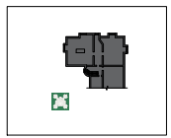

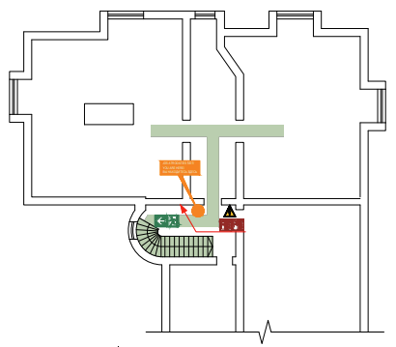

1. STĀVS – “AVOTKALNI”, BRENGUĻU PAGASTS, VALMIERAS NOVADS

OBJEKTA IZVIETOJUMA SHĒMA
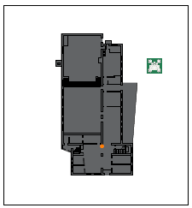

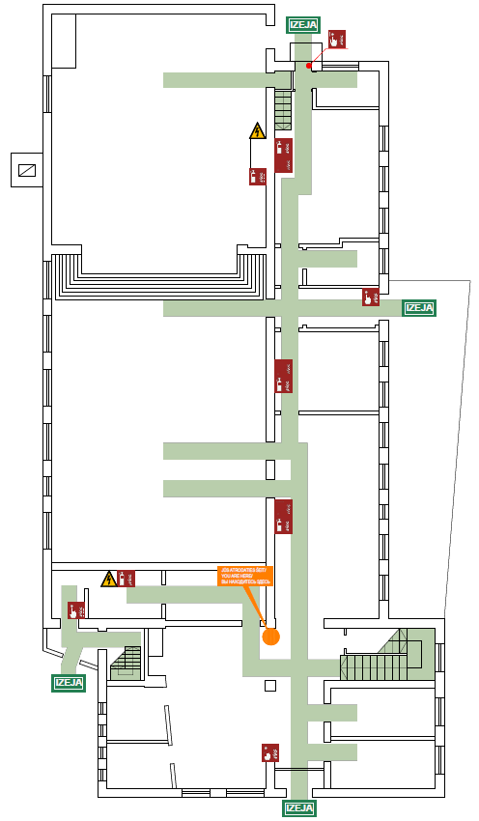
2. STĀVS – “AVOTKALNI”, BRENGUĻU PAGASTS, VALMIERAS NOVADS
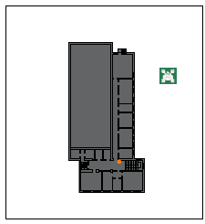
OBJEKTA IZVIETOJUMA SHĒMA

